TECHNOLOGIE | CLASSE DE 3 ^{EME} | Séquence 1 -  Feuille de route 2 | Nom : ……………………………..

Connaissances  Capacités | 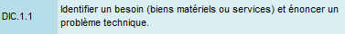
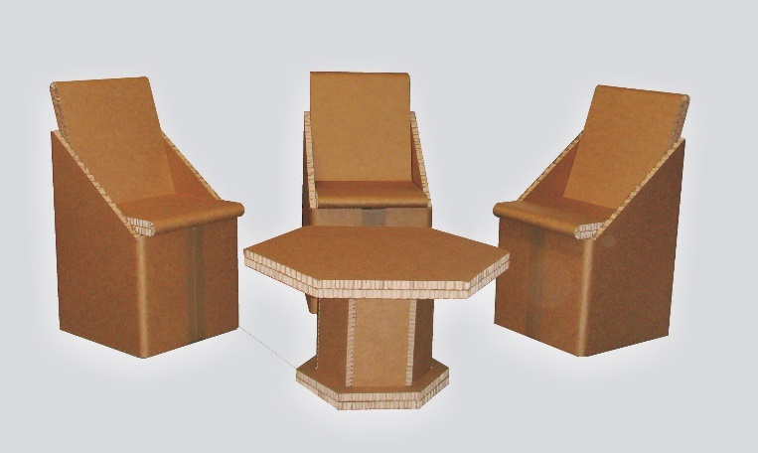
Problème ?

La démarche de projet nous oblige à suivre tout un processus d’analyse, et de réalisation que nous pouvons retrouver dans toutes les entreprises.
Nous avons déjà choisi un nom … ça veut dire quoi, au juste ?

Consigne :

- Mais, à quoi ça va servir… ?
Condition de travail :
- Par équipe de deux élèves et en classe entière.
- Documents ressources : aucun
- Document ci-contre
Situation Problème 1 : Mais quel est notre besoin ?

Il existe donc un outil qui nous permet de définir le besoin de manière précise en se posant trois questions. Nous l’appelons communément « bête à cornes ».

A qui rend-il service ?
Sur quoi agit-il ?
Meuble en carton
Dans quel but ?

Ne pourrions-nous pas en faire un graphe ? Et faire apparaitre des fonctions ?
Le diagramme des interactions permet de raccorder chaque interacteur à l’objet de notre étude.

Adolescent
Confortable
Esthétisme
College
Meuble en carton
Securité
Resistance
Couts
Environnement
FP1
Fc3
Fc1
Fc2

Fc4

Fc5

Fc6
Fc7

Fc8
Fc9

Sol
Masse

Ainsi, nous sommes en mesure de faire apparaitre les fonctions essentielles au fonctionnement correct du traqueur et par la même, savoir quelles solutions techniques définir.
Fonctions | Enoncé de la fonction | Critères d’appréciation | Niveau d’exigence
FP₁ | Permettre à l’étudiant d’être assis confortablement à moindre cout.
FC₁ | Etre constructible au collège
FC₂ | Etre confortable.
FC₃ | Etre agréable à la vue.
FC₄ | Etre suffisamment résistant dans tous les sens
FC₅ | Etre léger afin de le porter facilement
FC₆ | Etre posé de façon stable
FC₇ | Etre recyclable facilement
FC₈ | Résister au feu, ne pas s’écrouler
FC₉ | Posséder des meubles.

Situation Problème 2 : Définissons et Comparons ?

Vous allez faire quelques essais :
Appuyez sur votre « éprouvette » d’essai suivant le sens de la (ou des) flèche(s) et notez tout ce que vous constatez dans un tableau que vous réaliserez sur libreOffice.

 | Compression / Traction | Flexion | Torsion
Un tube  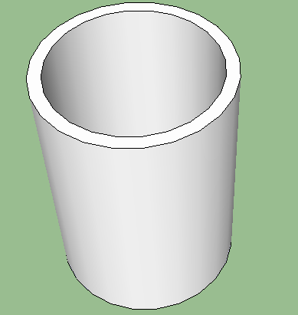 | 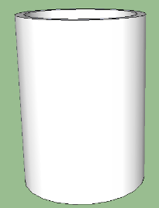 | 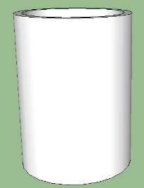
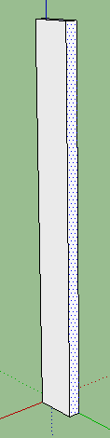  Une règle | 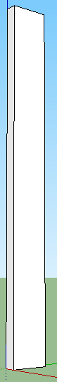  Sur le plat | 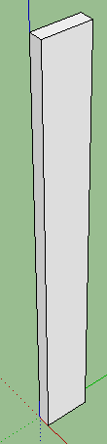
 | Sur la tranche
Une feuille alvéolée  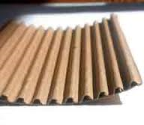 |  | 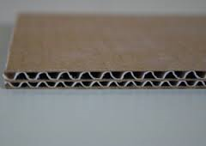

Comparons nos essais :
Présentez au tableau votre fichier et discutons des résultats.

Conclusions communes :

→ Nous allons définir pour chaque forme, son utilisation optimale en fonction des charges. (Meilleure résistance en fonction de la charge appliquée)

Forme de notre élément étudié | Schéma de la meilleure utilisation | Sollicitation appliquée
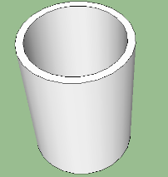

Situation Problème 3 : Réaliser un site ?

Dans un premier temps, faite une recherche sur les conditions et les réflexions à apporter pour créer un site à vocation commerciale.

Vous créerez ensuite une carte mentale sur tout ce qu’on devra trouver sur votre site. Vous trouverez dans le répertoire public, ce début de carte mentale à compléter par vos recherches
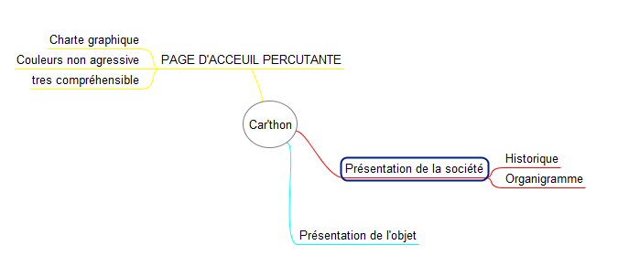


Aide pour Réaliser un site ?
Pour Jimdo :

- https://www.youtube.com/watch?v=TKuodzZXpG8
- https://www.youtube.com/watch?v=ryNszUgfeto

